**« ΚΑΛΛΙΠΑΤΕΙΡΑ » ΛΟΡΕΝΤΖΟΣ ΜΑΒΙΛΗΣ**

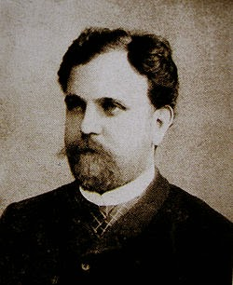

Ο κατεξοχήν σονετογράφος της νεοελληνικής ποίησης. Είναι ο νεότερος εκπρόσωπος της Επτανησιακής Σχολής

**ΒΙΟΓΡΑΦΙΚΑ ΣΤΟΙΧΕΙΑ**

Ο Λορέντζος Μαβίλης γεννήθηκε το 1860 στην Ιθάκη αλλά πέρασε το μεγαλύτερο μέρος της ζωής του στην Κέρκυρα  όπου και συνδέθηκε με φιλία με τον μαθητή του Διονυσίου Σολωμού, Ιάκωβο Πολυλά. Σπούδασε φιλολογία, γλωσσολογία και φιλοσοφία στη Γερμανία και συμμετείχε στον επαναστατικό αγώνα της Κρήτης και της Ηπείρου, κατά τον οποίο και τραυματίστηκε. Έτσι, επέστρεψε στην Κέρκυρα, όπου ασχολήθηκε εντονότερα με την ποίηση κι έγραψε τα καλύτερα σονέτα του. Ασχολήθηκε, επίσης, με την πολιτική και εξελέγη Βουλευτής το 1910. Η πατριωτική δράση του συνεχίστηκε στους Βαλκανικούς Πολέμους στους οποίους έλαβε εθελοντικά μέρος. Σκοτώθηκε στο μέτωπο της Ηπείρου το 1912.

**ΣΥΓΓΡΑΦΙΚΟ ΕΡΓΟ**  
Ο Μαβίλης αποτελεί τον νεότερο και τελευταίο εκπρόσωπο της Επτανησιακής Σχολής, δηλαδή του ποιητικού ρεύματος το οποίο επηρέασε βαθύτατα ο Σολωμός όσον αφορά τη γλώσσα και το ύφος της σύνθεσης. Στα ποιήματα του Μ., ωστόσο, διακρίνουμε και την επίδραση του [Παρνασσισμού](http://afterschoolbar.blogspot.com/2011/03/blog-post_13.html) (: επιμονή στη μορφική τελειότητα του στίχου, έμπνευση του θέματος από την αρχαιότητα).

Τα θεματικά του κέντρα είναι η φύση, ο έρωτας κι η πατρίδα.

Έγραψε κυρίως σονέτα

Σονέτο χαρακτηριστικά:

* Λυρικό ποίημα, αποπνέει συγκίνηση, συναίσθημα
* Δεκατετράστιχο: 2 τετράστιχες+ 2 τρίστιχες στροφές
* Ρίμα δύο πρώτων στροφών, σταυρωτή
* Ρίμα δύο τελευταίων στροφών, ποικιλία
* Ιαμβικός 11σύλλαβος στίχος
* Νοηματική πυκνότητα
* Ακρίβεια έκφρασης

Εκτός από την ποίηση, το έργο του Μ. περιλαμβάνει άρθρα, κριτικά δοκίμια και μεταφράσεις.

**ΚΕΙΜΕΝΟ**

Το ποίημα γράφτηκε το 1895 (με αφορμή την  αναβίωση των Ολυμπιακών Αγώνων το 1896 στην Αθήνα), αλλά δημοσιεύτηκε το 1899 στο περιοδικό Τέχνη.

Αφορμή: *η παρακολούθηση των Ολυμπιακών από την Καλλιπάτειρα, κόρη του Διαγόρα. Παρόλο που οι γυναίκες δεν επιτρέπονταν στο κοινό των γυμνικών αγώνων, η Καλλιπάτειρα σπάει αυτό το κατεστημένο, διότι ήθελε να δει από κοντά τον γιο της, Πεισίροδο, να διαγωνίζεται στην πυγμαχία.*

ΘΕΜΑ:

Η προσπάθεια της Καλλιπάτειρας να πείσει τους Ελλανοδίκες να την αφήσουν να παρακολουθήσει τους Ολυμπιακούς Αγώνες.

**ΔΟΜΗ**:

 Α’ Ενότητα: στ. 1-3: Η απαγόρευση των Ελλανοδίκων

Β’ Ενότητα: στ. 4-14: Το επιχείρημα της Καλλιπάτειρας

**Τεχνική**

* ακολουθεί το ρεύμα του **παρνασσισμού:** *(α) ιδιαίτερη φροντίδα για την τελειότητα της μορφής, β)θέμα εμπνευσμένο από την αρχαιότητα)*
* Ο τίτλος του ποιήματος αφήνει να εννοηθεί ότι το ποίημα εστιάζει στην προσωπικότητα της ηρωίδας.
* Ανάπτυξη του θέματος με **διαλογικό τρόπο**: δίνει ζωηρότητα στη διαγραφή των καταστάσεων.
* Το θέμα αναπτύσσεται διαλεκτικά, ακολουθώντας μια εξελικτική πορεία.

***Ερμηνευτική προσέγγιση***

Οι *Ελλανοδίκες* εκπλήσσονται με την παρουσία μιας γυναίκας στο κοινό των Ολυμπιακών Αγώνων: αν κι η προσφώνησή τους προς την Καλλιπάτειρα (στ. 1 *Αρχόντισσα*) αποκαλύπτει τον σεβασμό που τρέφουν στο πρόσωπό της, ωστόσο της τονίζουν ότι πρέπει να φύγει.

Το πρόσωπο που μιλά αλλάζει στο μέσον του 3ου  στίχου και, από τους Ελλανοδίκες, περνάμε στην απόκριση της *Καλλιπάτειρας*:

Επιχειρήματα Καλλιπάτειρας:

1ο στ. 3-4, 9-11: κατάγεται από οικογένεια ολυμπιονικών. Ξεκινά από τους μακρινούς συγγενείς για να φτάσει στον πατέρα της , το Διαγόρα..

2ο στ. 5-8: ζητά από τους Ελλανοδίκες να έρθει σε επαφή με το ολυμπιακό πνεύμα, τις αξίες και τα ιδανικά ( ανδρεία, θάρρος, φιλότιμο, υστεροφημία, νους υγιής εν σώματι υγιή )και μιλά για τον Ηρακλή και τη συμβολή του.

3ο  στ. 12-14: μιλά για την ιδιαίτερη αξία της οικογένειάς της καθώς τιμήθηκε από τον ποιητή Πίνδαρο με τους ύμνους του. Επομένως αξίζει να μείνει θεατής στο στάδιο.

**Χαρακτηρισμός της Καλλιπάτειρας**: δυναμική και θαρραλέα προσωπικότητα που τολμά να προκαλέσει τις συνήθειες του καιρού της, πειστική στα επιχειρήματά της, εξαιρετικά υπερήφανη για την ένδοξη γενιά της

**Βασικές ιδέες** του ποιήματος:

Λίγο πριν τους πρώτους σύγχρονους Ολυμπιακούς Αγώνες (1896), ο Μαβίλης εμπνέεται από ένα περιστατικό των αρχαίων που αποδεικνύει την ανώτερη αξία των Ολυμπιακών η οποία δίνει άφθαρτη τιμή στον ολυμπιονίκη και την οικογένειά του. Η αξία αυτή αποδεικνύεται από τη λαχτάρα της Καλλιπάτειρας να βρεθεί ανάμεσα στο κοινό αλλά και της εξαίρεσης που  απαιτεί και της  γίνεται, εξαιτίας των αθλητικών επιτευγμάτων της οικογένειας της.

**Ιδανικά αρχαίων αγώνων:**

ανιδιοτέλεια  (: οι αθλητές αγωνίζονταν για ένα στεφάνι και για την υστεροφημία)

ισόρροπη ανάπτυξη σώματος και πνεύματος.

*Αντίθετα, σήμερα, παρατηρούμε πτώση του πνεύματος του ολυμπισμού.*

Σημασία της Τέχνης: έχει την ικανότητα να χαρίζει την αθανασία.

Σήμερα, στην υλιστική κοινωνία μας οι αθλητές δεν αγωνίζονται στην πλειονότητά τους για ένα στεφάνι αγριελιάς, αλλά για το χρήμα και τη δόξα.

[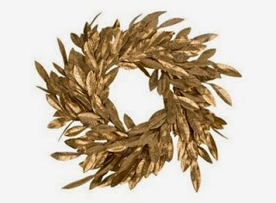](https://4.bp.blogspot.com/-0KuYvT-BhtA/U1u1h3FE-iI/AAAAAAAAADs/jUtc9iR1KDk/s1600/gold+bay+leaf+wreath.jpg)

Κοινωνική θέση γυναίκας:

 υποβιβασμένη στην αρχαιότητααφού δεν της επιτρεπόταν καν να παρακολουθήσει τους Ολυμπιακούς. *Αντίθετα, σήμερα, έχει το δικαίωμα όχι απλώς να δει αλλά και να συμμετάσχει στους αγώνες.*

Συναισθήματα που εκφράζονται στο ποίημα: πόθος, λαχτάρα, περηφάνια, συγκίνηση

**ΑΙΣΘΗΤΙΚΗ ΠΡΟΣΕΓΓΙΣΗ**

**ΓΛΩΣΣΑ:** δημοτική πλούσια σε έκφραση π.χ. χρήση πολλών επιθέτων, με κάποιες ποιητικές εκφράσεις (στ. 8 *θιαμαστές*)

**ΑΦΗΓΗΜΑΤΙΚΟΣ ΤΡΟΠΟΣ:**δραματοποιημένος διάλογος (οι ήρωες διαλέγονται άμεσα σε πρώτο πρόσωπο χωρίς την παρέμβαση κάποιου αφηγητή)

**ΕΚΦΡΑΣΤΙΚΑ ΜΕΣΑ:**

εικόνες π.χ. στ. 7-8,  μεταφορές π.χ. στ. 14,  παρηχήσεις του ρ, του λ και του ν,  σχήμα υπαλλαγής (στ. 13),  σχήμα υπερβατό (στ.11)  
**ΥΦΟΣ:**Πυκνό, ζωηρό, παραστατικό.

*** Το ποίημα ακολουθεί πλήρως τους κανόνες σύνθεσης ενός [**σονέτου**](http://afterschoolbar.blogspot.com/2011/03/blog-post_14.html)**:**

*Περιεχόμενο*: το θέμα του σονέτου αναπτύσσεται στα δύο τετράστιχα, ενώ στα τρίστιχα επαναλαμβάνεται ως συμπέρασμα που οδηγεί σε δραματική κορύφωση και τον ένατο στίχο να λειτουργεί ως σύνδεσμος μεταξύ πρώτου και δεύτερου μέρους].

**ΣΤΙΧΟΥΡΓΙΚΗ:**

– Στίχοι: ιαμβικοί, εντεκασύλλαβοι, παροξύτονοι.

– Ομοιοκαταληξία: πλούσια και ηχηρή, σταυρωτή στις δύο πρώτες στροφές, πλεχτή στην Τρίτη και στον πρώτο στίχο της τέταρτης και ζευγαρωτή στους δύο τελευταίους στίχους.

– Παρηχήσεις του ρ, του λ, του ν.

[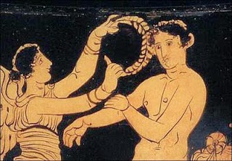](https://3.bp.blogspot.com/-vFa2kh2o1No/U1uzNyxOkFI/AAAAAAAAADY/_5e_vaJULDs/s1600/nike-crowns-athlete-krater-600x416x300.jpg)

Τρόποι απόδοσης τιμών στους Ολυμπιονίκες:

-Επιτάφιοι λόγοι

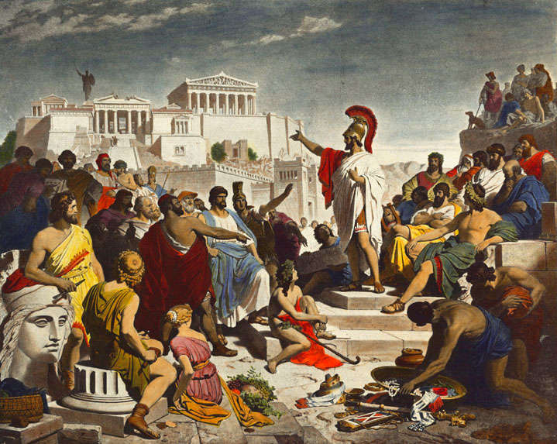

-Επιτήμβιες στήλες

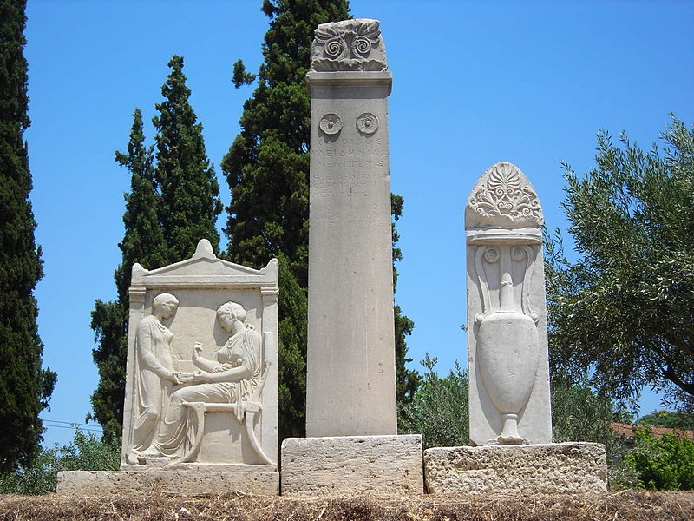

ΠΑΡΑΛΛΗΛΟ ΚΕΙΜΕΝΟ

( Πίνδαρος ([522 π.Χ.](http://el.wikipedia.org/wiki/522_%CF%80.%CE%A7.) – [443 π.Χ.](http://el.wikipedia.org/wiki/443_%CF%80.%CE%A7.)) υπήρξε [λυρικός ποιητής](http://el.wikipedia.org/wiki/%CE%9B%CF%85%CF%81%CE%B9%CE%BA%CE%AE_%CF%80%CE%BF%CE%AF%CE%B7%CF%83%CE%B7) της [Αρχαίας Ελλάδας](http://el.wikipedia.org/wiki/%CE%91%CF%81%CF%87%CE%B1%CE%AF%CE%B1_%CE%95%CE%BB%CE%BB%CE%AC%CE%B4%CE%B1))  
  
7ος ΟΛΥΜΠΙΟΝΙΚΟΣ ΤΟΥ ΠΙΝΔΑΡΟΥ (5ος αι., ύμνος για τον Διαγόρα, πατέρα της Καλλιπάτειρας)  
  
Ὅμοια τώρα κι ἐγώ  
  
τόν γλυκό τόν καρπό τῆς ψυχῆς μου,  
  
πού ‘ναι νέκταρ ἁγνό κι εἶναι δῶρο Μουσῶν,  
  
σ’ ἀθλοφόρους χαρίζοντας ἄντρες  
  
τήν καρδιά ἱλαρώνω αὐτῶν  
  
πού στά Ὀλύμπια καί Πύθια νικοῦνε.  
  
Κι εἶν‘ ἀλήθεια μακάριος αὐτός  
  
πού ἡ φήμη ἡ ἀγαθή τόν τυλίγει.  
  
Μά ἡ ζείδωρος Χάρη  
  
ἄλλον κάθε φορά συνοδεύει  
  
μέ γλυκόηχη λύρα καί μ’αὐλούς πολυφώνους.  
  
Μέ τά ὄργανα αὐτά συνοδεία, ἐδῶ  
  
ἔχω ἔρθει κι ἐγώ μαζί μέ τόν Διαγόρα  
  
τή θαλάσσια ὑμνώντας κόρη τῆς Ἀφροδίτης  
  
τοῦ Ἡλίου τή νύφη, τήν Ρόδο  
  
γιά νά εἶναι ὁ ὕμνος μου ἔπαινος  
  
στόν πελώριο ἀγέρωχο ἄντρα,  
  
στόν πυγμάχο πού κέρδισε στέφανο νίκης  
  
πλάι στήν ὄχθη τ’ Ἀλφειοῦ ποταμοῦ  
  
καί πλάι στήν Κασταλία  
  
ἀλλά καί στόν πατέρα ἐκείνου, Δαμάγητο,  
  
πού τῆς Δίκης τό καύχημα εἶναι∙  
  
…………..  
  
Κι ὀ Διαγόρας μέ τ’ ἄνθη αὐτῶν τῶν ἀγώνων  
  
δυό φορές στεφανώθηκε∙ τέσσερις πάλι  
  
στοῦ ἐνδόξου Ἰσθμοῦ τ’ ἀγωνίσματα πρώτευσε  
  
στή Νεμέα ξανά καί ξανά καί ἀκόμα  
  
στῆς Ἀθήνας τή γῆ τή βραχώδη.  
  
Ὁ χαλκός τόν γνωρίζει τοῦ Ἄργους,  
  
τῶν Θηβῶν καί Ἀρκάδων τά ἔπαθλα,  
  
τῶν Βοιωτῶν οἱ ἀγῶνες οἱ εὔτακτοι∙  
  
τόν γνωρίζει ἀκόμα ἡ Πελλήνη∙  
  
καί ἡ Αἴγινα ἕξι φορές νικητή τόν ἐτίμησε  
  
καί τά ἴδια γι’ αὐτόν ἱστορεῖ τῶν Μεγάρων ἡ λίθινη στήλη.  
  
Ἀλλά, Δία πατέρα, ἐσύ, ………..  
  
τώρα ἐτοῦτο τόν ὕμνο μου, τόν ὀλυμπιόνικο δέξου  
  
καί τίμα τόν ἄντρα πού μέ τήν πυγμή του  
  
τή δόξα τῆς νίκης κερδίζει∙ καί κάνε  
  
σεβαστός νά τιμᾶται ἀπό ὅλους-πολίτες καί ξένους∙  
  
γιατί ἐκεῖνος στόν ἴσιο τόν δρόμο,  
  
πού ἡ ὕβρις ἐχθρεύεται, πάντα βαδίζει∙  
  
ἀφοῦ ξέρει καλά στήν ψυχή του νά κλείνει  
  
διδαχές, πού τοῦ ἔμαθε ἡ φρόνηση  
  
τῶν ἐνδόξων προγόνων.  
  
Στήν ἀφάνεια ποτέ μήν ἀφίσεις  
  
ΠΗΓΗ:[http://blogs.sch.gr/skourti/](http://blogs.sch.gr/skourti/2015/02/17/%CE%BA%CE%B1%CE%BB%CE%BB%CE%B9%CF%80%CE%AC%CF%84%CE%B5%CE%B9%CF%81%CE%B1/)

ΕΡΓΑΣΙΕΣ:

1) -Ποια είναι η αξία των ολυμπιακών αγώνων, όπως αυτή αναδεικνύεται μέσα από το ποίημα;  
-Ποια ιδανικά των ολυμπιακών αγώνων προβάλλονται στο ποίημα; Πιστεύετε ότι και σήμερα κυριαρχούν αυτά τα ιδανικά;  
-Ποιος ο ρόλος της τέχνης στην προβολή των ολυμπιακών ιδεωδών; Να λάβετε υπόψη για την απάντησή σας και τα παρακάτω στοιχεία.  
  
Oι Ολυμπιόνικοι του [Πινδάρου](http://www.ekivolos.gr/Pindaros.htm):

Πανάρχαιο και μόνιμο όνειρο των ανθρώπων είναι η εξασφάλιση της αθανασίας. Οι αρχαίοι Έλληνες είχαν ανακαλύψει ένα τρόπο απόκτησης αυτού του πολυπόθητου αγαθού: την ποιητική εξύμνηση. Αυτή ακριβώς είναι η υπόσχεση που δίνει ο Πίνδαρος στους εγκωμιαζόμενους νικητές σε πανελλήνιους αγώνες. Ο πλούτος ενός νικητή είναι ατελέσφορος, αν δεν επενδυθεί σωστά, και συγκεκριμένα με την παραγγελία σύνθεσης ενός επινίκου, μιας επινίκιας εγκωμιαστικής ωδής, γιατί ο ποιητικός λόγος είναι δραστικότερος και μακροβιότερος ακόμη και από ένα μνημείο, καθώς με την ευελιξία που διαθέτει μπορεί εύκολα να ταξιδέψει από στόμα σε στόμα σε ολόκληρη την υφήλιο.)

2) Ποια είναι η θέση της γυναίκας στην αρχαιότητα:

α) όπως αυτή προβάλλεται στο ποίημα,

β) όπως γνωρίζετε από την Οδύσσεια (Πηνελόπη) και την Ιλιάδα ( Ανδρομάχη),

γ) από το μάθημα της ιστορίας της Α γυμνασίου;  
Να συγκρίνετε την αντίληψη που κυριαρχεί για τη θέση της γυναίκας στους ολυμπιακούς αγώνες της αρχαιότητας και τους σύγχρονους. Σας δίνονται ενδεικτικά κάποια ονόματα Ελληνίδων ή αλλοεθνών Ολυμπιονικών σύγχρονων αγώνων: (αδελφές Λανίτου,Νάντια Κομανέτσι, Σοφία Σακοράφα, Άννα Βερούλη, Βούλα Πατουλίδου, Νίκη Μπακογιάννη, Οι Σοφία Μπεκατώρου και η Αιμιλία Τσουλφά, Η Liesel Tecsh)

3) Δώστε ένα από τα παρακάτω εκφραστικά μέσα:  
  
  
Προσωποποίηση →………………………………………………………..  
  
Κοσμητικά επίθετα →……………………………………………………………….  
  
Μεταφορά →……………………………………………………………………………  
  
Ασύνδετο σχήμα → …………………………………………………………………………  
  
Υπερβολή →……………………………………………………………………………  
  
Υπερβατό…………………………………………………………………………………..  
  
Παρήχηση………………………………………………………………..………………  
  
Υπαλλαγή………………………………………………………………………………..  
  
  
 <http://ebooks.edu.gr/modules/ebook/show.php/DSGL105/229/1691,5414/>

# Οι 10 πιο διάσημοι αθλητές των Αρχαίων Ολυμπιακών Αγώνων και οι συναρπαστικές ιστορίες τους

Οι πρώτοι Ολυμπιακοί Αγώνες πραγματοποιήθηκαν στην Ολυμπία και είναι παραδοσιακά χρονολογημένοι στο 776 π.Χ.

* 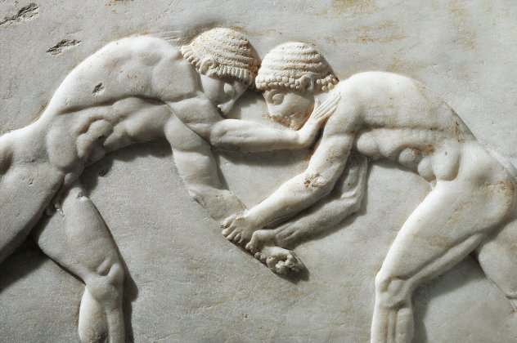

Οι**Ολυμπιακοί αγώνες**είναι αναμφισβήτητα το πιο σημαντικό αθλητικό γεγονός παγκοσμίως, με**ιστορία 12 αιώνων** και σίγουρα κάθε αθλητής ονειρεύεται να συμμετάσχει στους Ολυμπιακούς Αγώνες.

Πλέον**πραγματοποιούνται κάθε τέσσερα χρόνια σε διαφορετικό μέρος του κόσμου**, όμως, στην αρχαιότητα εκτός από ένα αθλητικό γεγονός, **ήταν επίσης ένας σημαντικός θρησκευτικός εορτασμός** που προς τιμήν του θεού Δία.

Υπήρχαν λιγότερα αθλήματα και τα βραβεία για τους νικητές ήταν **στεφάνια φύλλων ελιάς ή κορώνα**, ενώ πραγματοποιούνταν στην**Ολυμπία.**

Τα **επιτεύγματα** μερικών**θρυλικών αθλητών**στην αρχαιότητα είναι**τόσο περίεργα που τα θυμόμαστε ακόμη και σήμερα**, εκατοντάδες χρόνια μετά. Το [betcatalog.net](https://betcatalog.net/athlites-arxaion-olympiakon-agonon/)συγκέντρωσε τους **10 κορυφαίους πρωταθλητές και αθλητές των Αρχαίων Ολυμπιακών Αγώνων**μαζί με μερικές συναρπαστικές ιστορίες, αρχεία και γεγονότα.

**1. Ονόμαστος ο Σμυρναίος**

Ο Ονόμαστος καταγόταν από την Σμύρνη, τον 7ο αιώνα π.χ., ήταν **ο πρώτος ολυμπιονίκης στην πυγμαχία**. Εκτός από ολυμπιονίκης **υπήρξε ο εισηγητής των πρώτων κανονισμών της αθλητικής πυγμαχίας**, αφού μετέβη στην Ολυμπία και **έπεισε τους ελλανοδίκες να συμπεριλάβουν το άθλημα στο πρόγραμμα της 23ης Ολυμπιάδας το 688 π.Χ.** Με τέσσερις νίκες, ο Όνομαστος κατέχει ένα το ρεκόρ**“του πυγμάχου με τους περισσότερους Ολυμπιακούς τίτλους πυγμαχίας”** μέχρι σήμερα.

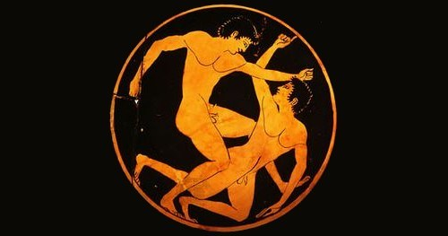

**2. Όρσιππος ο Μεγαρεύς**

Ο Όρσιππος ο Μεγαρεύς (8ος αιώνας π.Χ.), ήταν**αρχαίος Έλληνας ολυμπιονίκης.**Ήταν ένας διάσημος Έλληνας δρομέας με καταγωγή από τα Μέγαρα, ο οποίος στέφθηκε νικητής στο αγώνισμα του σταδίου κατά τους 15ους (720 π.Χ.) ολυμπιακούς αγώνες της αρχαιότητας. Ήταν **ο μοναδικός από τους συναγωνιζομένους του ο οποίος έτρεξε γυμνός**, και σύμφωνα με τον ιστορικό του 2ου αιώνα μ.Χ. Παυσανία **άφησε σκόπιμα τον ρουχισμό του να πέσει για να τρέξει πιο άνετα**. Αργότερα αναφέρεται πως υπήρξε στρατηγός των Μεγάρων ο οποίος κατέκτησε γειτονικές περιοχές, πιθανώς από τους Κορίνθιους.

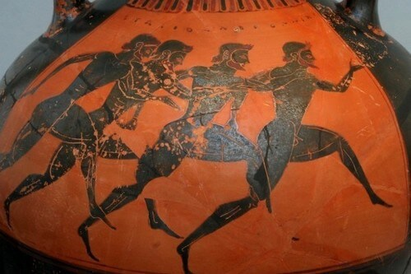

**3. Ευρυλεώνις της Σπάρτης**

Η Ευρυλεωνίς (ερ. 370 π.Χ.) γεννήθηκε στην Αρχαία Σπάρτη ήταν**Ολυμπιονίκης στο ιππικό αγώνισμα με άμαξα δύο αλόγων** στους Αρχαίους Ολυμπιακούς Αγώνες το 368 π.Χ. Ήταν πλούσια πριγκίπισσα και παθιασμένη κτηνοτρόφος.

**Η Ευρυλεωνίς ήταν η δεύτερη γυναίκα που στέφθηκε νικήτρια** στη μακρά ιστορία των Ολυμπιακών Αγώνων. Η προκάτοχός της ήταν **η Σπαρτάτισσα Πριγκίπισσα Κυνίσκα,** που είχε κερδίσει τον αγώνα τεσσάρων ιπποδρομιών 24 χρόνια νωρίτερα. Είναι πιθανόν **αυτές οι γυναίκες αθλητές των Αρχαίων Ολυμπιακών Αγώνων** να είχαν πατέρα που δεν είχε αρσενικούς κληρονόμους **κάτι που εξηγεί το πως ήταν σε θέση να μετέχουν στους αγώνες.**

Σύμφωνα με τον γεωγράφο και περιηγητή Παυσανία, περίπου το 368 π.Χ. **στήθηκε στη Σπάρτη ένα άγαλμα της Ευρυλεωνίδος**. Είναι ένα από τα λίγα χάλκινα αγάλματα της Σπάρτης που διασώθηκε και όπως λέγεται **δεν υπήρξαν άλλα αγάλματα αθλητών και στρατιωτικών πριν από το άγαλμα της Ευρυλεωνίδος.**

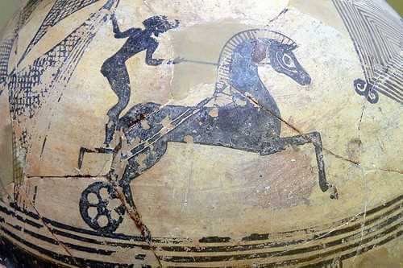

**4. Κυνίσκα της Σπάρτης**

Η Ελληνίδα Πριγκίπισσα Κυνίσκα είναι **η πρώτη γυναίκα, από τους αθλητές των Αρχαίων Ολυμπιακών Αγώνων, στην ιστορία που κερδίζει στους Ολυμπιακούς Αγώνες.** Η Κυνίσκα γεννήθηκε γύρω στο 440 π.Χ. **κόρη του βασιλιά της Σπάρτης, Αρχιδάμου.**Η Κυνίσκα ανακηρύχθηκε **νικήτρια στις αρματοδρομίες δυο φορές,** το άρμα της κέρδισε την κούρσα τεσσάρων ιπποδρομιών στην 96η και 97η Ολυμπιάδα (396 π.Χ. και 392 π.Χ. αντίστοιχα).

**Παραδοσιακά, δεν επιτρέπεται στις γυναίκες να συμμετέχουν στους Ολυμπιακούς Αγώνες**, ωστόσο, θα μπορούσαν να εισέλθουν στα ιππικά γεγονότα με την κατοχή και την εκπαίδευση των αλόγων. Ο αδελφός της Αγησίλαος, ο τελευταίος βασιλιάς της Σπάρτης, την ενθάρρυνε να συμμετάσχει. Η Κυνίσκα τιμήθηκε με το χάλκινο άγαλμα ενός άρματος και αλόγων και ένα άγαλμα του στον ναό του Δία στην Ολυμπία, όπου **υπήρχε μια γραπτή επιγραφή δηλώνοντας ότι ήταν η μόνη γυναίκα που κέρδισε το στεφάνι** στις εκδηλώσεις άρματος στους Ολυμπιακούς Αγώνες.

Ακόμη και μέχρι σήμερα, **η Κύνισσα θεωρείται συμβολική μορφή της κοινωνικής ανόδου της γυναίκας**. Η επιτυχία της ήταν η αρχή του κινήματος για να τους δοθούν ίσα δικαιώματα και ευκαιρίες.

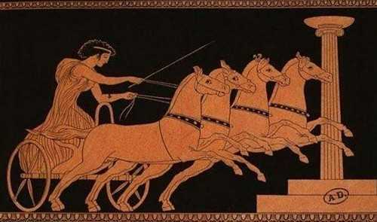

**5. Διαγόρας της Ρόδου**

Ο Διαγόρας ήταν ένας **Έλληνας μπόξερ γνωστός για τις δικές του νίκες, καθώς και τις νίκες των γιων και των εγγονών του.** Ο Διαγόρας κέρδισε τον αγώνα πυγμαχίας στους Αγώνες του 464 π.Χ. Ήταν επίσης τέσσερις φορές νικητής στους Αγώνες Ίσθμια και δύο φορές νικητής στα παιχνίδια της Νεμέας.

Ο νεότερος γιος του, ο Δαμαγκέτος, κέρδισε το παγκράτιο το 452 και το 448 π.Χ. Ο Ακουσίλαος, ο δεύτερος γιος του, κέρδισε την πυγμαχία το 448 π.Χ. Οι δυο τους γιόρτασαν τη νίκη τους μεταφέροντας τον πατέρα τους στους ώμους τους γύρω από το γήπεδο που ήταν γεμάτο με θεατές, εκείνη τη στιγμή, ένας από τους θεατές φώναξε**: “Διαγόρα, δεν θα ανεβείτε στον Όλυμπο”** που σημαίνει ότι έχει φτάσει στην υψηλότερη δυνατή τιμή για έναν άνθρωπο. **Ο Διαγόρας πέθανε επί τόπου και από τότε θεωρείται ο πιο ευτυχισμένος θνητός που έζησε ποτέ.**

**Η κόρη του Διαγόρα, η Καλλιπάτειρα, ήταν η πρώτη γυναίκα που μπήκε στο Ολυμπιακό Στάδιο.** Δεδομένου ότι οι γυναίκες απαγορεύονταν να παρακολουθήσουν τους Ολυμπιακούς Αγώνες, εκτός από την ιέρεια της Δήμητρας, **μπήκε στο γήπεδο μεταμφιεσμένη ως άντρας.**

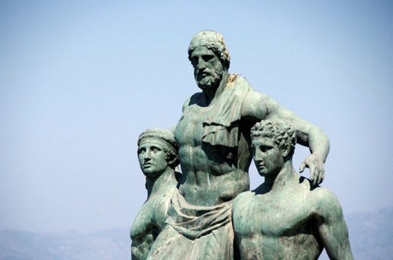

**6. Μελανκόμας ο Κάριος**

Ο Μελανκόμας **στέφθηκε πρωταθλητής Ολυμπιακής πυγμαχίας το 49ο π.Χ.,** και ήταν επίσης νικητής σε πολλές άλλες εκδηλώσεις. **Ήταν φημισμένος για την ασυνήθιστη τεχνική του,** όπου ενώ απεύφεγε τα χτυπήματα των αντιπάλων του**δεν τους χτυπούσε ούτε ο ίδιος και κέρδιζε απλώς με το να τους εξουθενώνει.** Διέθετε εξαιρετική αντοχή, και **ήταν ικανός να συνεχίζει να αγωνίζεται για μια ολόκληρη μέρα**, ενώ κατά την προπόνηση του**μπορούσε να κρατήσει τα χέρια του ψηλά για 2 ημέρες χωρίς να τα κατεβάσει.**

**Θαυμάστηκε για το μοναδικό στυλ του μποξ.** Οι κινήσεις του ήταν ελαφρές, απλές και συναρπαστικές. Ο Μελάνκομας **παρέμεινε αήττητος καθ ‘όλη τη διάρκεια της καριέρας του**– όμως**ποτέ δεν χτύπησε ούτε χτυπήθηκε από έναν αντίπαλο,** υπερασπίστηκε τον εαυτό του μόνο από τα χτυπήματα των αντιπάλων του.

Ο ρήτορας Θεμίστιος του 4ου αιώνα μ.Χ. αναφέρει πως ο Μελανκόμας ήταν εραστής του Ρωμαίου αυτοκράτορα Τίτου, ενώ έμμεσες αναφορές στον Μελανκόμα κάνει και ο Ευστάθιος ο Θεσσαλονικεύς.**Κάποιες σύγχρονες μελέτες έχουν αμφισβητήσει την ιστορικότητα του Μελανκόμα, ή τα επιτεύγματα του,**καθώς υποστηρίζουν πως**κατά τους Ολυμπιακούς αγώνες υπήρχαν αντίμετρα σε περίπτωση όπου κάποιος αθλητής χρονοτριβούσε και απέφευγε να έρθει σε επαφή με τον αντίπαλο του** ή αμφιβάλλουν για τις εξωπραγματικές επιδόσεις του αθλητή.

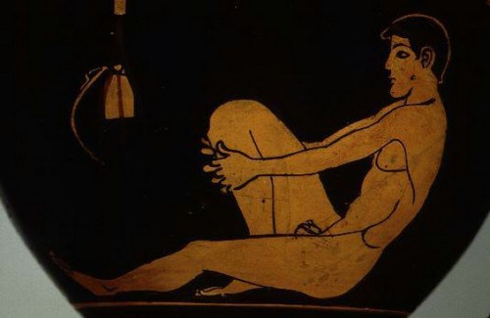

**7. Άστυλος ο Κροτωνιάτης**

Ο Αστύλος**νίκησε σε τρεις διαδοχικούς Ολυμπιακούς Αγώνες**από το 488 έως το 480 π.Χ., στα αθλήματα**Δίαυλος,  Στάδιον, και Οπλίτης δρόμος**– τρέξιμο αγώνα με πλήρεις θωρακισμένες στολές. Κέρδισε συνολικά**έξι στεφάνια ελιάς νίκης σε τρεις Ολυμπιάδες**. Ήταν **πολυνίκης** σε σχέση με τους υπόλοιπους Αθλητές των Αρχαίων Ολυμπιακών Αγώνων.

Στους Ολυμπιακούς αγώνες του 488 π.Χ.,**έτρεξε για την πατρίδα του, ενώ στις επόμενες δύο Ολυμπιάδες επέλεξε να συμμετάσχει ως πολίτης των Συρακουσών**προς τιμήν του τυράννου Ιιέρων. Οι συμπατριώτες τον τίμησαν και τον δόξασαν για την πρώτη του νίκη. Παρά την επιτυχημένη καριέρα του,**έπρεπε να αντιμετωπίσει την δυσαρέσκεια και την δυσφήμηση για την απόφασή του να αγωνιστεί για τους Συρακούσες που εξόργισε τους πολίτες του Κρότωνα.** Η οικογένειά του τον απομάκρυνε και**το σπίτι του μετατράπηκε σε φυλακή**ως σημείο έλλειψης σεβασμού. Λέγεται επίσης ότι ο Αστύλος **δωροδοκήθηκε από αξιωματούχους**στις Συρακούσες για να αγωνιστεί με το όνομά τους.

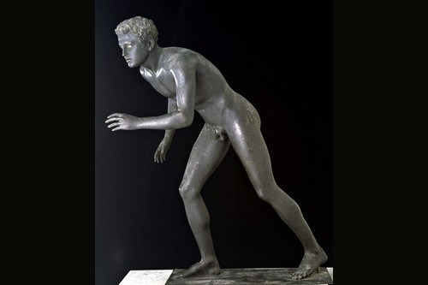

**8. Θεαγένης ο Θάσιος**

Ο Θεαγένης ο Θάσιος ήταν ένας **επιτυχημένος μπόξερ,**που διακρίθηκε κυρίως στο Παγκράτιο, αλλά και δρομέας.**Λόγω της εξαιρετικής του δύναμης και ταχύτητας, πίστευαν ότι ήταν ο γιος του Ηρακλή**– θεϊκός ήρωας στην ελληνική μυθολογία. Κέρδισε την πυγμαχία στην 75η Ολυμπιάδα το 480 π.Χ., και το παγκράτιο την επόμενη Ολυμπιάδα το 476 π.Χ.. Συνολικά, λέγεται ότι**έχει κερδίσει περισσότερους από 1300 διαφορετικούς διαγωνισμούς σε όλους τους Πανελλήνιους Αγώνες.**

Όταν ήταν εννέα χρονών ο Θεαγένης **γυρίζοντας από το σχολείο είδε στην αγορά ένα μπρούτζινο άγαλμα θεού και του άρεσε τόσο πολύ που το άρπαξε από τη βάση του**και κουβαλώντας το στους ώμους το πήγε στο σπίτι του.**Καθώς αποκαλύφθηκε η πράξη του αυτή, που θεωρείτο ιεροσυλία, κάποιοι παρά το νεαρό της ηλικίας του ζήτησαν για αυτόν την ποινή του θανάτου.**Για καλή του τύχη πρυτάνευσε η λογική ενός γέροντα, που δήλωσε πως **αρκούσε ως τιμωρία να κουβαλήσει το άγαλμα πάλι πίσω στη θέση του.**

Σύμφωνα με τον Παυσανία, κάποιος που εν ζωή δεν είχε ποτέ καταφέρει να νικήσει τον Θεαγένη, πήγαινε κάθε νύχτα και χτυπούσε και μαστίγωνε τον ανδριάντα του.**Μια βραδιά το άγαλμα φεύγοντας από τη βάση του έπεσε και σκότωσε τον άνθρωπο αυτόν.**Την επόμενη μέρα τα παιδιά του κατηγόρησαν το άγαλμα για το φόνο του πατέρα τους και ζήτησαν να εφαρμοστεί ο νόμος, που προέβλεπε ισόβια εξορία από το νησί.**Έτσι αποφασίστηκε να απομακρυνθεί ο ανδριάντας, που πετάχθηκε στη θάλασσα.** Σύντομα μετά την πράξη αυτή η Θάσος πλήγηκε από μεγάλη ξηρασία. Ακολουθώντας έναν δελφικό χρησμό **οι Θάσιοι επανέφεραν όλους τους εξόριστους στο νησί,** αλλά μάταια.

Μια δεύτερη επίσκεψη στην Πυθία έδωσε τον ίδιο χρησμό**, επισημαίνοντας τους όμως πως δεν τον είχαν ακολουθήσει την πρώτη φορά, αφού δεν είχαν επαναφέρει το “εξόριστο” άγαλμα του Θεαγένη**. Καθώς απορούσαν πώς θα βρουν το άγαλμα στο βυθό,**ένα ψαροκάικο αλίευσε τον ανδριάντα.**Μόλις αποκαταστάθηκε αυτός ξανά στο βάθρο του, έπαυσε η ξηρασία. Πολλοί Θάσιοι θεώρησαν πω**ς ο Θεαγένης ήταν Θεός-θεραπευτής, άρχισαν να τον λατρεύουν και να του προσφέρουν θυσίες.**

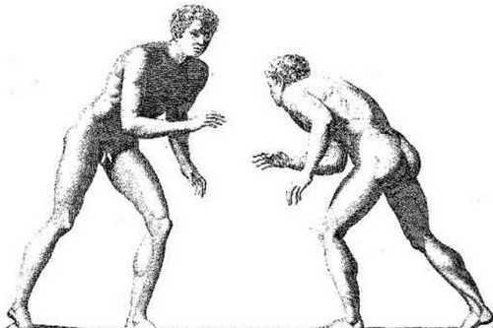

**9. Ο Λεωνίδας της Ρόδου**

Ο Λεωνίδας της Ρόδου ήταν **ένας από τους πιο διάσημους δρομείς της αρχαιότητας.**Για τέσσερις διαδοχικές Ολυμπιάδες, στην 154η, την 155η, την 156η και την 157η (164-152 π.Χ.), κέρδισε και τους τρεις αγώνες, – το στάδιο, το δίαυλο και το αγώνισμα του οπλίτη δρόμου. Ήταν ένας**ευέλικτος δρομέας,** ενώ το στάδιο και ο Δίαυλος ταιριάζουν καλύτερα στους δρομείς, ο οπλίτης δρόμων απαιτεί **περισσότερη μυϊκή δύναμη και αντοχή.**

Το ρεκόρ του για δώδεκα ατομικά στεφάνια ολυμπιακής νίκης τελικά ξεπεράστηκε το 2016, όταν ο κολυμβητής Φέλπς κέρδισε το 13ο μετάλλιο στον αγώνα 200 μέτρων στην 31η σύγχρονη Ολυμπιάδα.**Το ρεκόρ του Λεωνίδα διήρκεσε 2.168 χρόνια!**

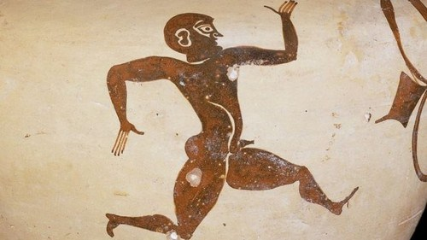

**10. Μίλων ο Κροτωνιάτης**

Ο Μίλων είναι **ένας από τους μεγαλύτερους παλαιστές όλων των εποχών**. Ήταν **έξι φορές ολυμπιακός πρωταθλητής πάλης.**Πρώτα κέρδισε το 540 π.Χ., στο γεγονός της νεανικής πάλης, και στη συνέχεια κάθε φορά στην πάλη των ανδρών στους επόμενους πέντε Ολυμπιακούς Αγώνες. Επίσης κέρδισε επτά φορές στους Πυθικούς Αγώνες, εννέα φορές στους Ολυμπιακούς Αγώνες, δέκα φορές στους Ισχιακούς Αγώνες και αμέτρητες φορές σε άλλους αγώνες. **Έχει μια επιδερμίδα και δύναμη τόσο καταπληκτική που πίστευεται ότι ήταν ο γιος του Δία.**

Αρκετοί μύθοι υπάρχουν για την υπεράνθρωπη δύναμη και τον τρόπο ζωής του Μιλόν. Λέγεται ότι **έτρωγε περισσότερα από οκτώ κιλά κρέατος κάθε μέρα.**Οι θρύλοι λένε ότι έφερε το δικό του χάλκινο άγαλμα στη θέση του στην Ολυμπία. **Κάποτε είχε σηκώσει στους ώμους του έναν ταύρο τεσσάρων ετών, τον οποίο και έφαγε.** Σύμφωνα με μία αναφορά, **ο παλαιστής ήταν σε θέση να κρατήσει ένα ρόδι χωρίς να το καταστρέψει, ενώ οι αμφισβητίες προσπάθησαν να βγάλουν τα δάχτυλά του από αυτό.**Μπορούσε επίσης να διατηρήσει στο έδαφός ένα λιπαρό δίσκο με λάδι ενώ άλλοι προσπάθησαν να τον απομακρύνουν από αυτό.

**Ήταν μαθητής του μεγάλου μαθηματικού και φιλόσοφου Πυθαγόρα.**Λέγεται ότι**ο Μίλων είχε σώσει την ζωή του Πυθαγόρα όταν κατέρρευσε ένας πυλώνας σε αίθουσα δεξιώσεων και στήριξε την οροφή μέχρις ότου ο Πυθαγόρας μπόρεσε να φύγει στην ασφάλεια.** Πιθανόν είχε νυμφευθεί την κόρη του φιλοσόφου, Μυία.

Σε αντίθεση με τα έξοχα επιτεύγματά του,**ο Μίλωνας πέθανε ξαφνικά.** Σύμφωνα με πληροφορίες, σε μια προσπάθεια του να σπάσει ένα δέντρο, τα χέρια του παγιδεύτηκαν σε μια ρωγμή στον κορμό του, δεν μπορούσε να ελευθερωθεί και καταβροχθίστηκε από ένα κοπάδι λύκων**. Η θρυλική δύναμη και ο θάνατος του Μίλωνα έγιναν δημοφιλή θέματα τέχνης και λογοτεχνίας.** Ο Μίλωνα ήταν επίσης μουσικός και ποιητής.

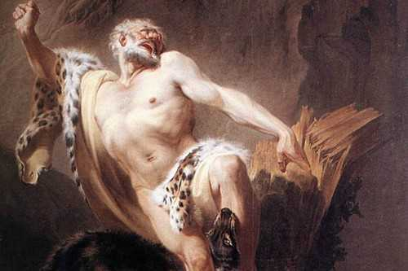

m.eirinika.gr/article/172879/oi-10-pio-diasimoi-athlites-ton-arhaion-olympiakon-agonon-kai-oi-syna

**https://sites.google.com/site/pierfilologia/neoellenike-logotechnia-b/kallipateira**

​